МІНІСТЕРСТВО ОСВІТИ І НАУКИ УКРАЇНИ

НАЦІОНАЛЬНИЙ УНІВЕРСИТЕТ

«ПОЛТАВСЬКА ПОЛІТЕХНІКА ІМЕНІ ЮРІЯ КОНДРАТЮКА»

НАВЧАЛЬНО-НАУКОВИЙ ІНСТИТУТ ІНФОРМАЦІЙНИХ

ТЕХНОЛОГІЙ ТА РОБОТОТЕХНІКИ

КАФЕДРА КОМП’ЮТЕРНИХ ТА ІНФОРМАЦІЙНИХ ТЕХНОЛОГІЙ І

СИСТЕМ

ЛАБОРАТОРНА РОБОТА №4

з дисципліни

«Операційні системи»

Спеціальність 122 «Комп’ютерні науки»

Студента групи 303-ТН Псурцова Максима Анатолійовича

Викладач

Здоренко Юрій Миколайович

Полтава – 2024

Встановлення компілятора:

* Перейшли на сайт <https://code.visualstudio.com/> і завантажили файл з розширенням .deb потім відкрили термінал. З використанням sudo apt install встановили VS code

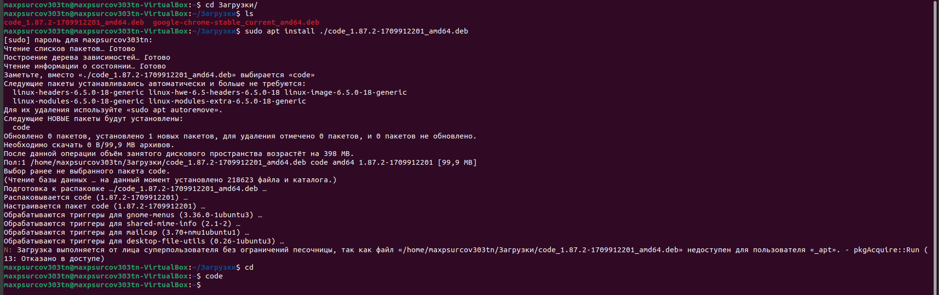

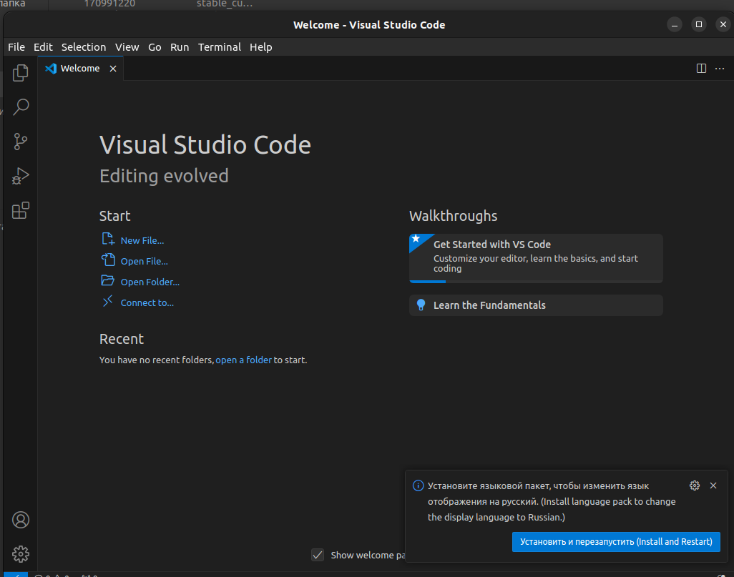

Встановлення MySQL:

<https://dev.mysql.com/downloads/workbench/>

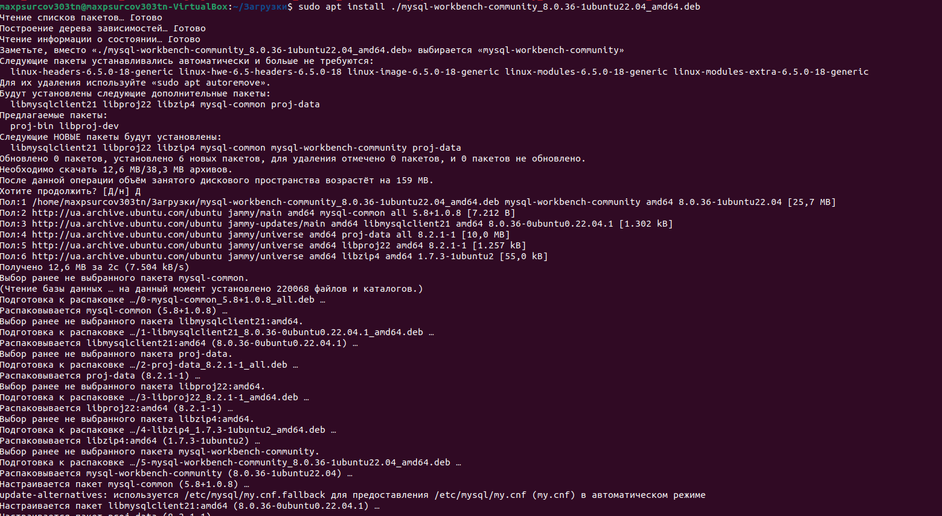

Процес встановлення з використанням sudo apt install.

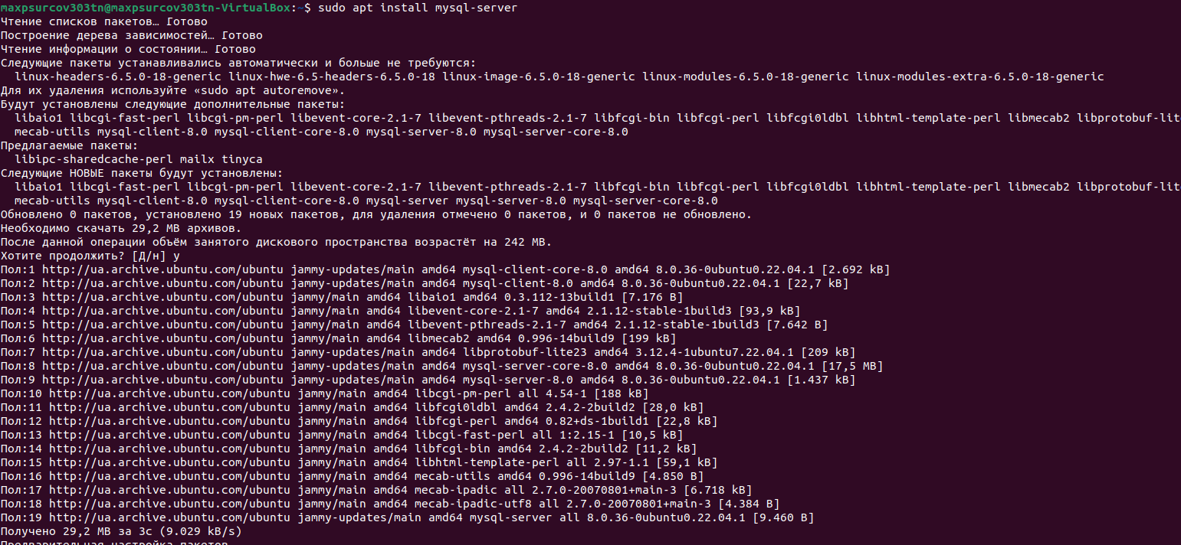

Процес встановлення mysql server з використанням sudo apt install.

Встановлення SSH:

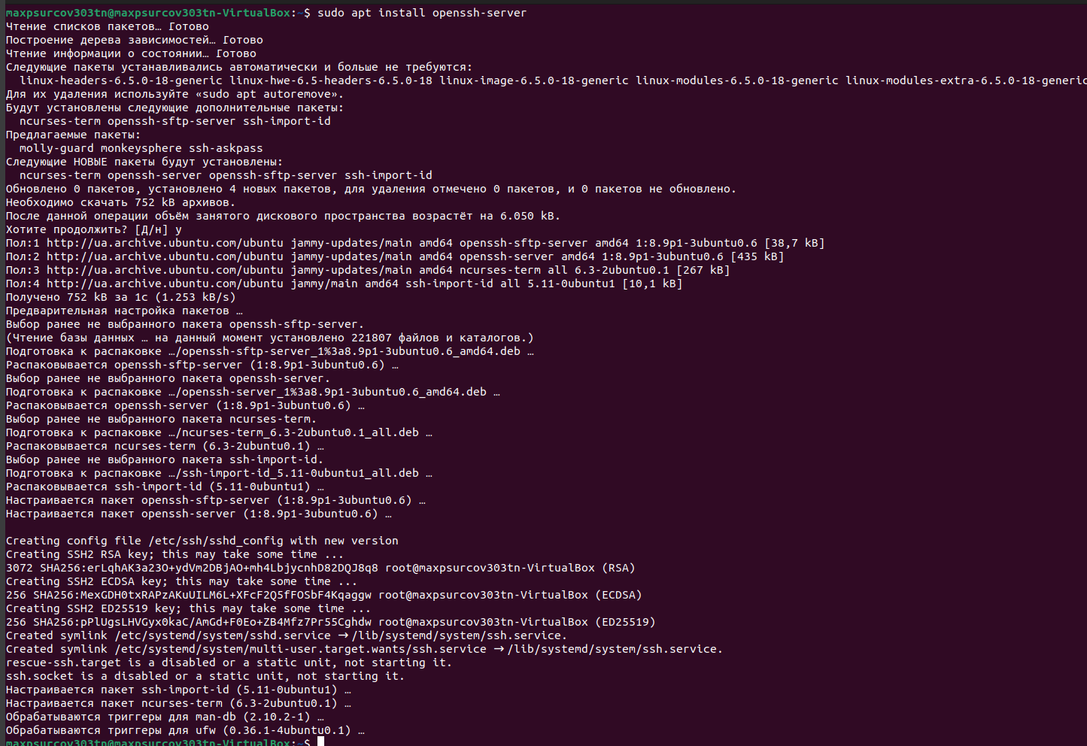

Процес встановлення з використанням sudo apt install.

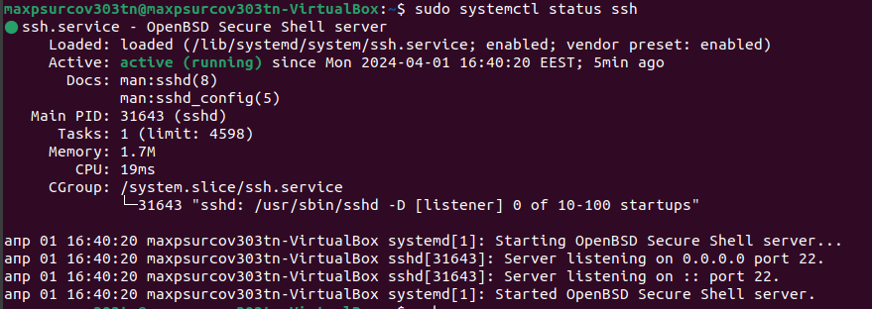

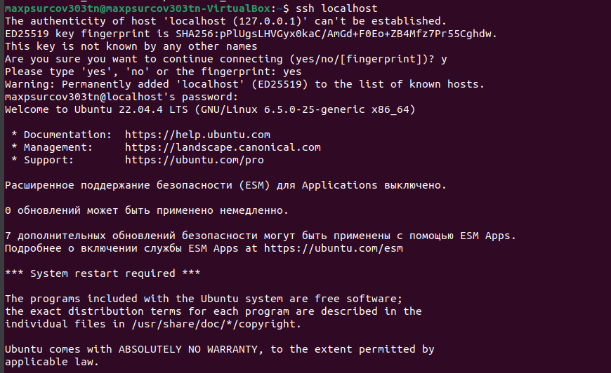

Перевіряємо чі працює

За допомогою команди lspci одержали інформацію про пристрої що подключені до шини PCI:

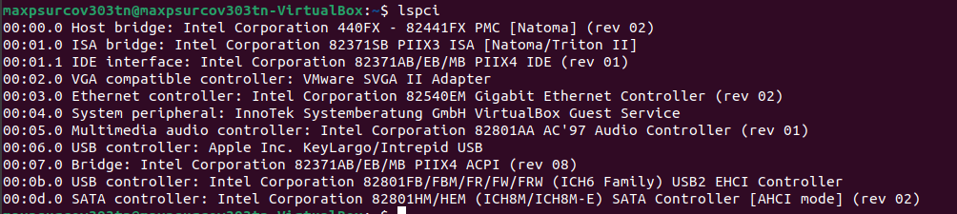

За допомогою команди lsusb одержали дані про пристрої що подключені до шини usb:

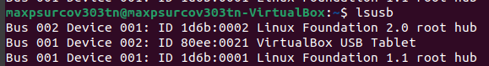

За допомогою команди lshw одержали розширені дані про пристрої:

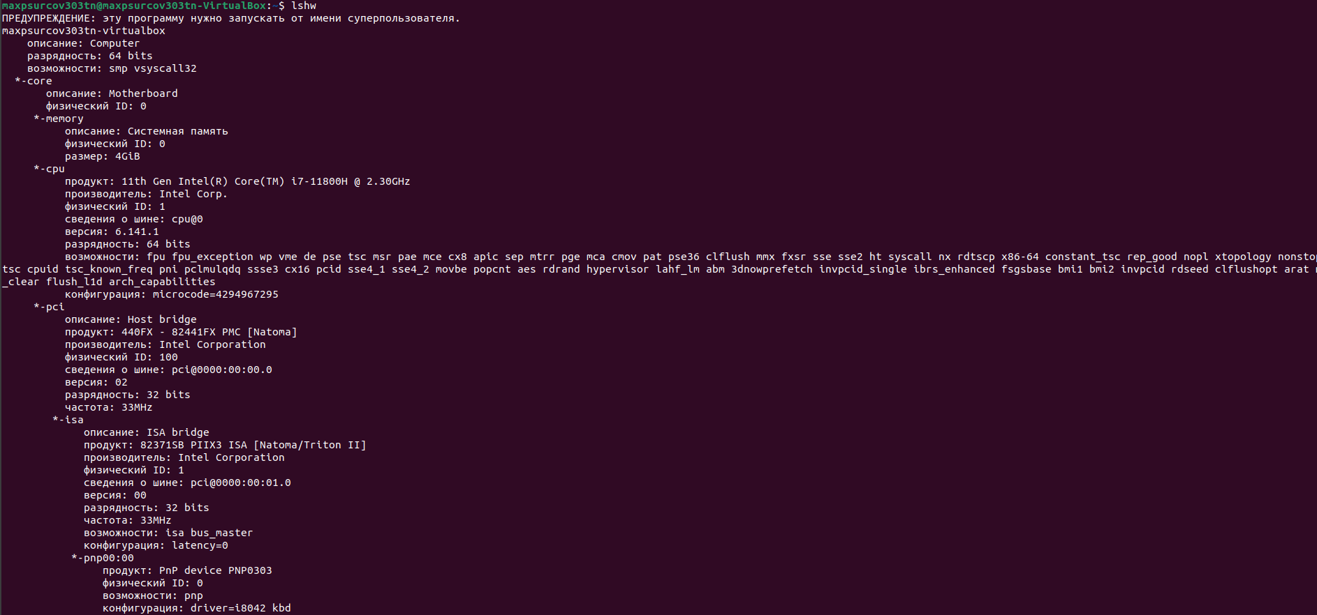

За допомогою команди dmesg одержали розширені дані про CPU і 3 інших пристрої 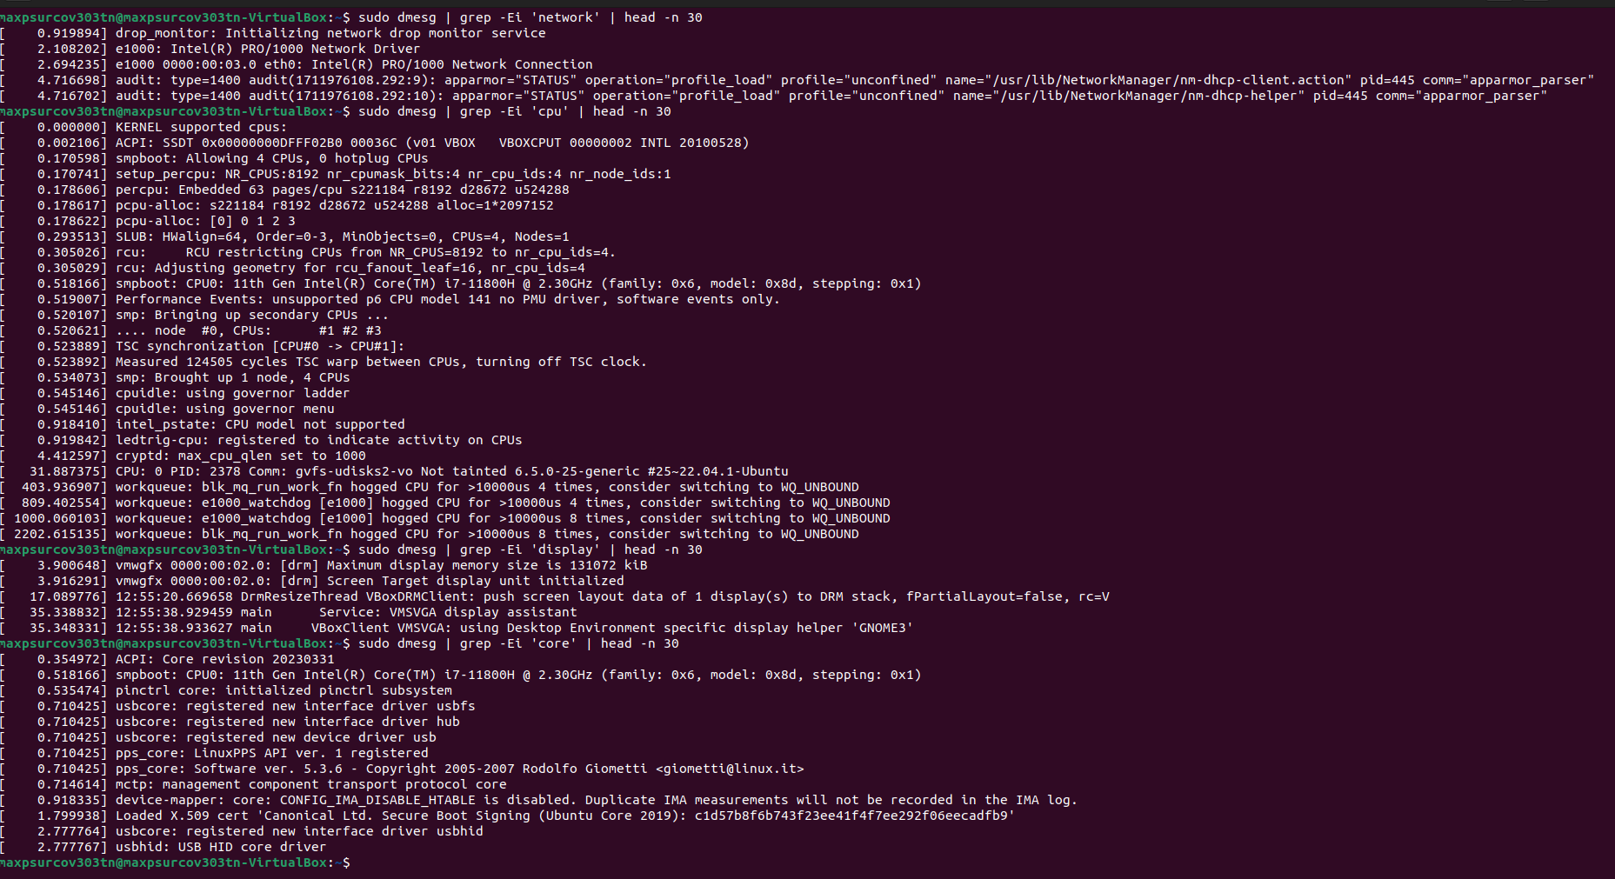

Ця команда використовує опцію “-Ei”, щоб включити регулярні вирази та зробити пошук нечутливим до регістру. Опція “head -n 30” виводить лише перші 30 рядків результату для перегляду деталей без перенасичення великою кількістю даних.

За допомогою файлової системи /proc довідатися про стан системи:

Інформація про версію ядра Linux:



Інформація про пам'ять системи:

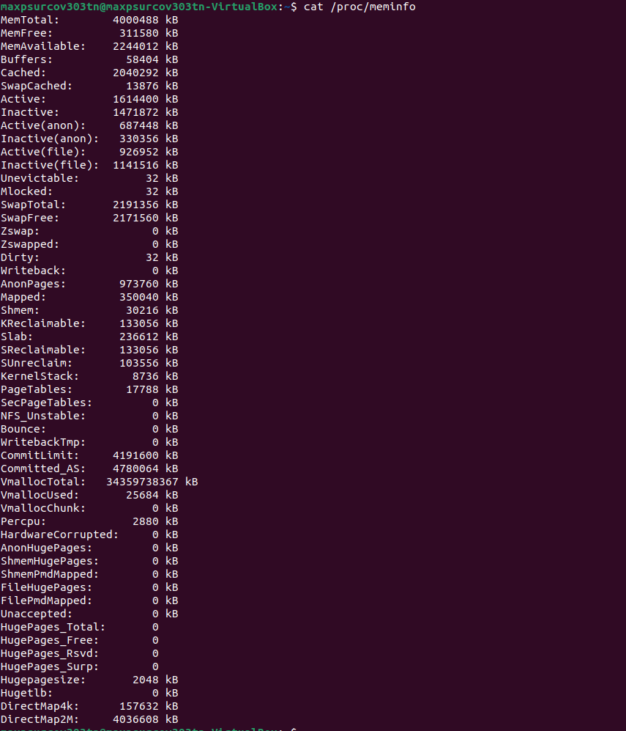

Інформація про використання процесора: 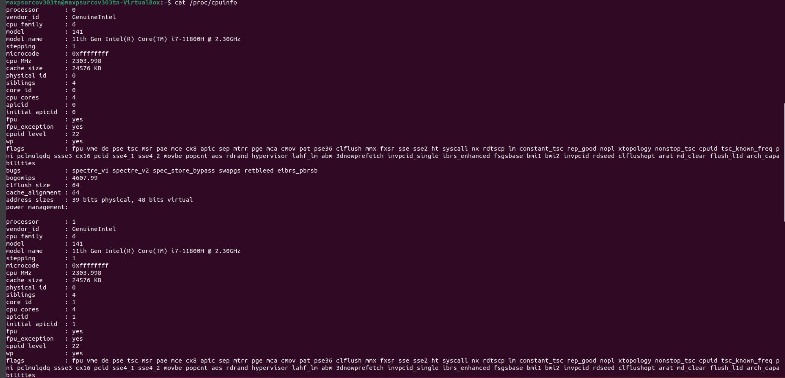

S.M.A.R.T. дані:

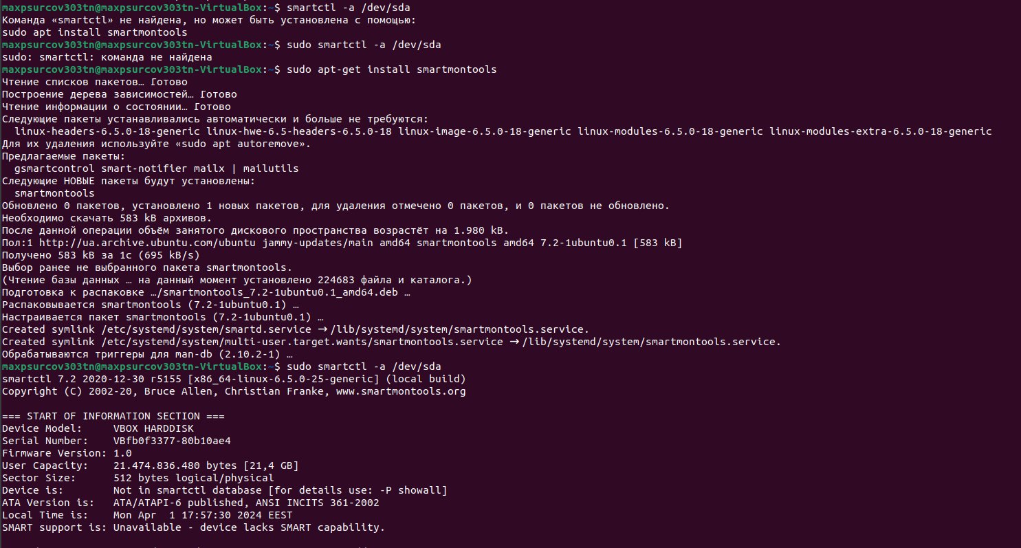

Геометрія та інші параметри: 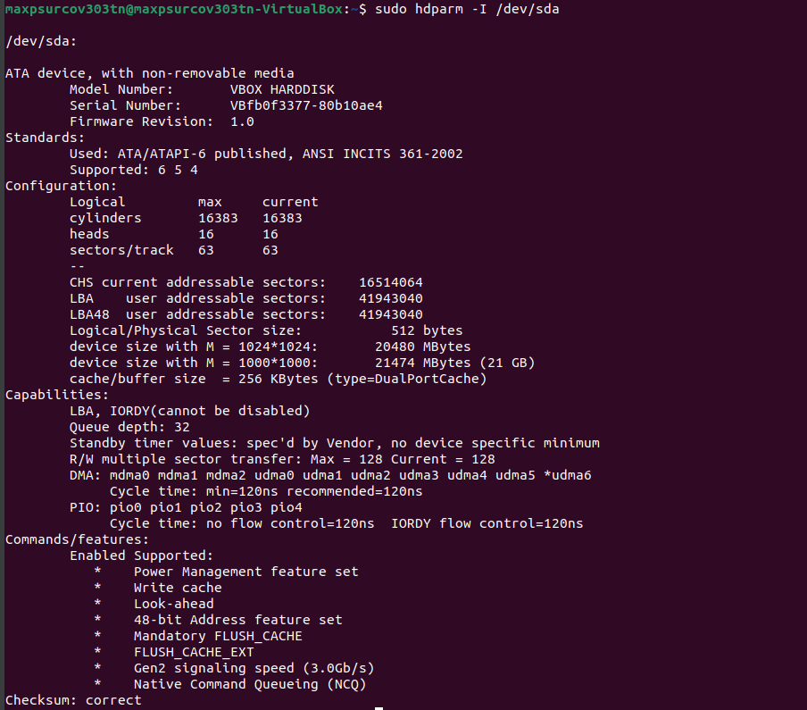

DMA (Direct Memory Access) та інші параметри:

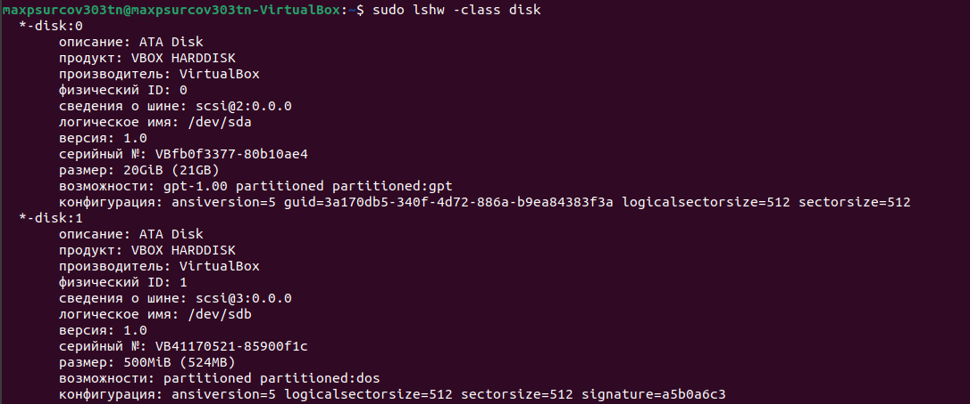

Інформацію про BIOS Вашого ПК:

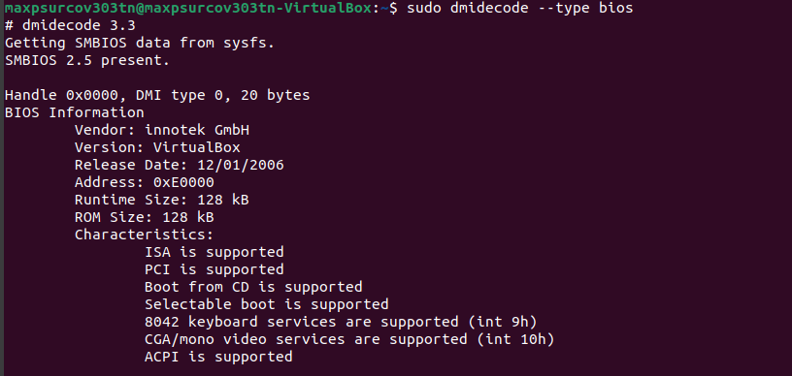

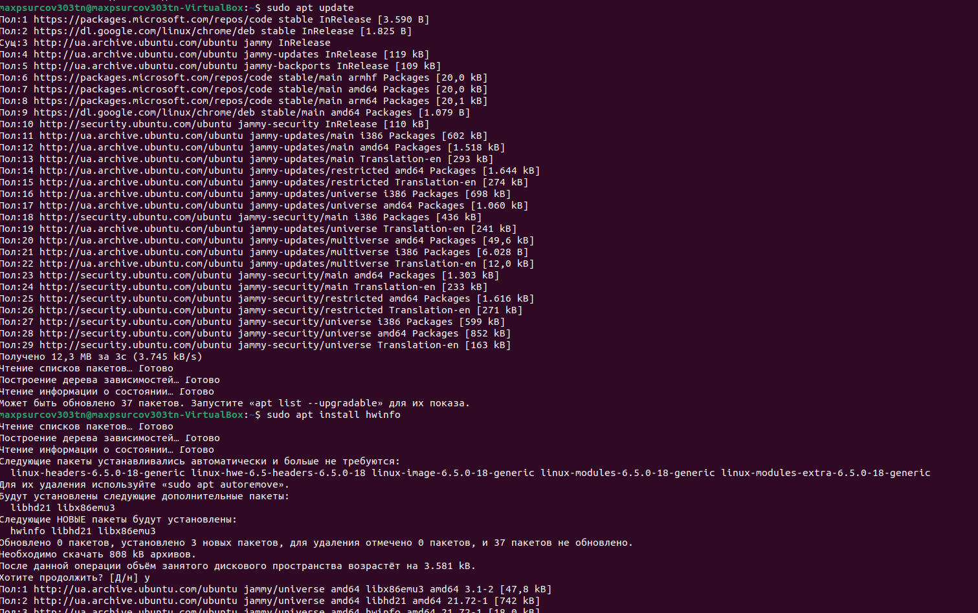

sudo hwinfo –bios. Ця команда також виведе різні характеристики BIOS, такі як виробник, версія та інші.

sudo dmidecode --type bios. Ця команда виведе різні властивості BIOS, такі як виробник, версія, дата випуску, розмір ROM-пам'яті і багато іншого.

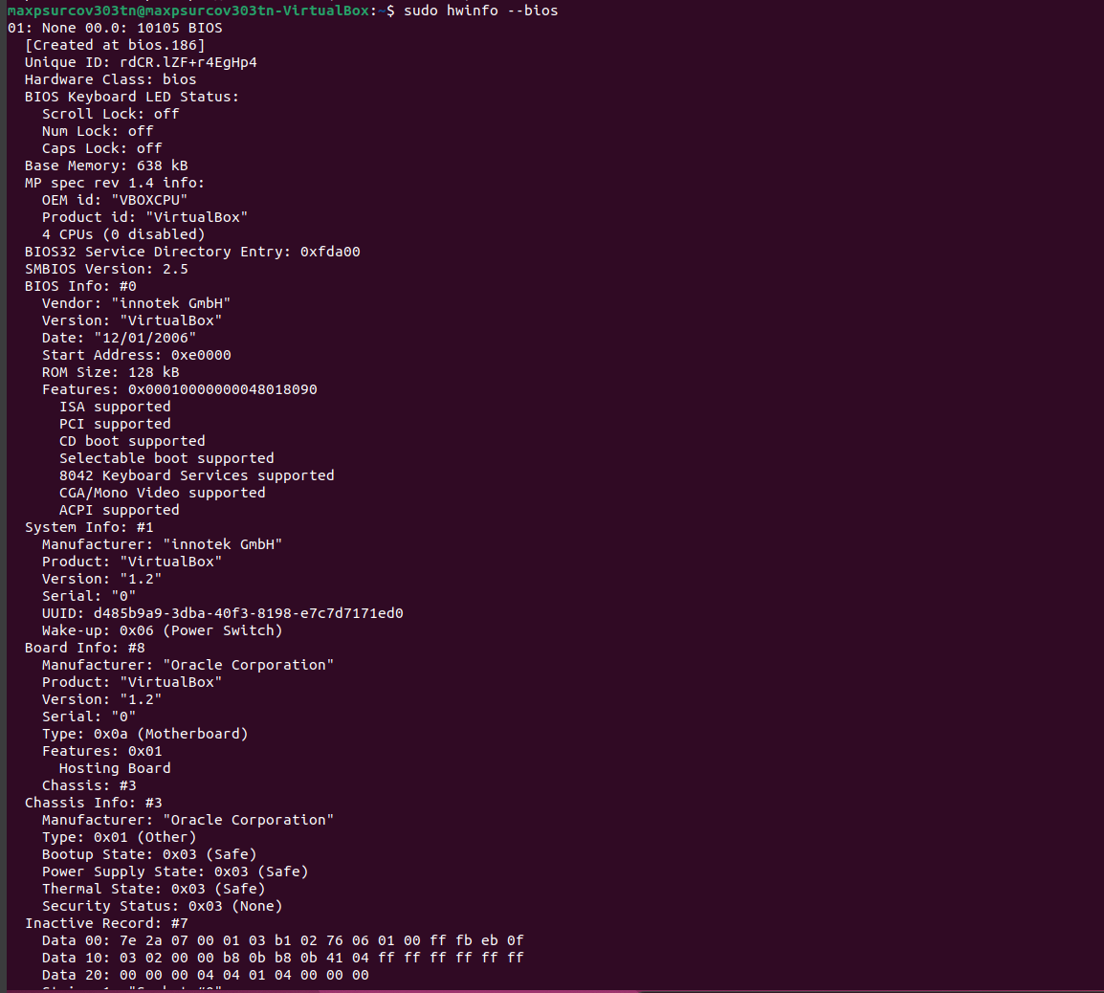

Архіватор tar: 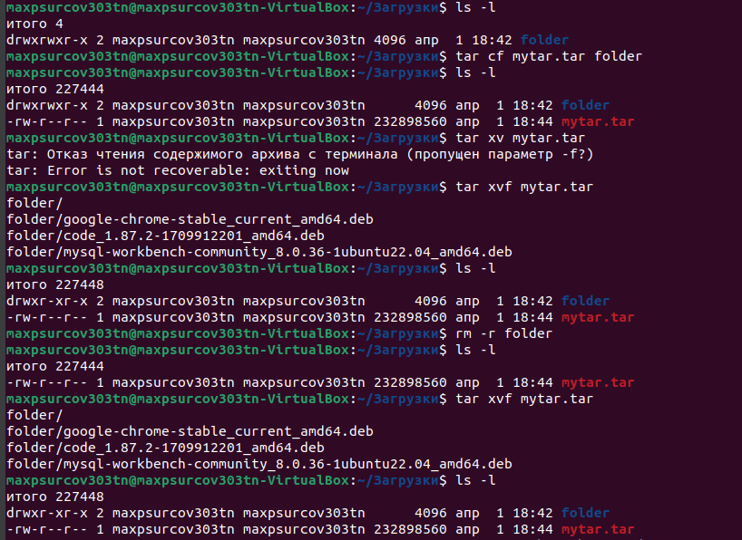

-c: створити архів

-v: вивести подробний вихід процесу

-f: вказати ім'я архіву

-r: додати файли до архіву

-x: розархівувати архів

-z: використати gzip для стиснення архіву

-j: використати bzip2 для стиснення архіву